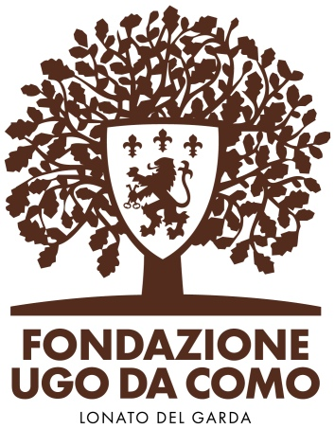

Nella Rocca di Lonato del Garda (Bs)

INCONTRI DI APPROFONDIMENTO

dedicati all'arte del fotografo Mario Giacomelli,

di cui è allestita fino al 29 ottobre un’interessante retrospettiva

Prende il via domenica 24 settembre nella Rocca di Lonato del Garda (Bs) la serie di Incontri di approfondimento dedicati all'arte di Mario Giacomelli, uno dei maggiori interpreti della fotografia italiana del Novecento, di cui è allestita nella Sala del Capitano fino al 29 ottobre un’interessante retrospettiva a cura di Filippo Maggia. In mostra 81 delle 101 fotografie di Giacomelli di proprietà del Comune di Lonato del Garda rappresentative di diverse fra le celebri serie che hanno reso famosa la sua produzione, come quella dei seminaristi, dei paesaggi immortalati da alta quota, di Scanno

Il primo degli appuntamenti, promossi dall'Amministrazione comunale di Lonato del Garda, sarà appunto domenica 24 settembre alle 11 con la Conferenza del Dottor Andrea Elia Zanini: Mario Giacomelli. Fotografia, poesia, visioni. Vita e opera de "L'uomo nuovo della fotografia". Domenica 1 ottobre alle 17 ci sarà una Visita guidata alla Mostra Mario Giacomelli con la Dottoressa Livia Cutore, seguita alle 18.30 dalla Conferenza di Simona Guerra “Il bambino di Scanno”. Venerdì 20 ottobre alle 18 il Dottor Andrea Elia Zanini terrà una conferenza dal titolo “Mario Giacomelli e la fotografia del XX secolo. Storia, contesto e sviluppi”. Il ciclo si concluderà sabato 28 ottobre alle 17 con la visita guidata alla mostra con la Dottoressa Livia Cutore.

Posti limitati: si consiglia di prenotare tel. 0309130060 – mail prenotazioni@fondazioneugodacomo.it

Ingresso alla Rocca e alla "Mostra Mario Giacomelli": 5 euro, gratuito per i residenti del Comune di Lonato del Garda.

Per informazioni www.fondazioneugodacomo.it

Ufficio Stampa - Studio Agorà - Marina Tagliaferri - tel. 0481 62385 - www.studio-agora.it - agora@studio-agora.it

